次年度クラブ役員オンライン報告 2014年12月5日更新

①「運営する※」にマウスカーソルを
あわせ、出てきたサブメニューから
「クラブの運営」をクリック。
※注 公式ロゴの右側に「運営する」が表示されない場合は、画面右上の三本線マークをクリックすることによりメニューが表示されます。三本線のマークをクリックした後、以下の順にクリックして下さい
「運営する」→「クラブと地区の運営」→「クラブの運営」の項目の下「View all」

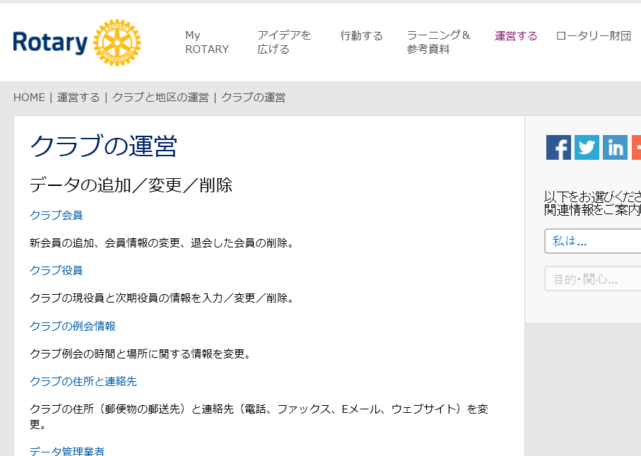
②「クラブ役員」をクリック。
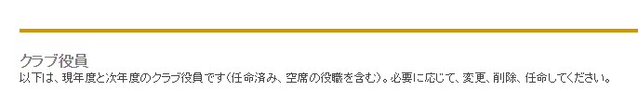
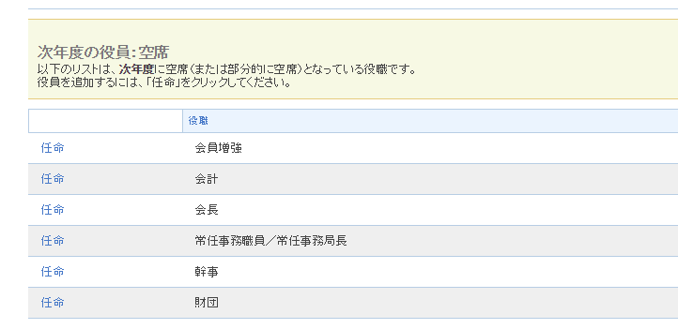
③「次年度の役員:空席」の項目で、
登録を行う役職の左側にある「任命」をクリック。

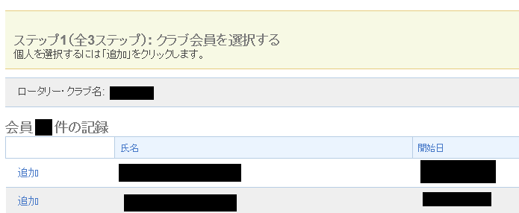
④ ③で選択した役職に就任する会員をリストから探し、「追加」をクリック。事務局職員の継続登録の場合は会員リストの下にある「元クラブ常務幹事」の欄を参照。
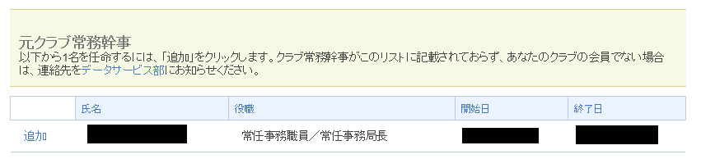

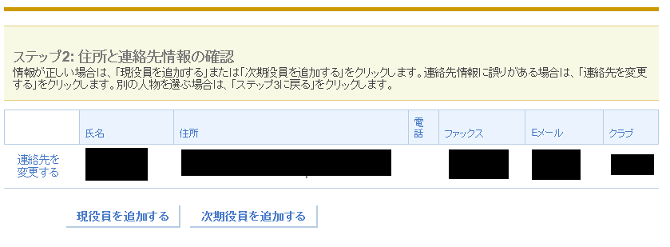
⑤「次期役員を追加する」をクリック。
連絡先に変更があったとしても修正作業は
後ほど行って下さい。

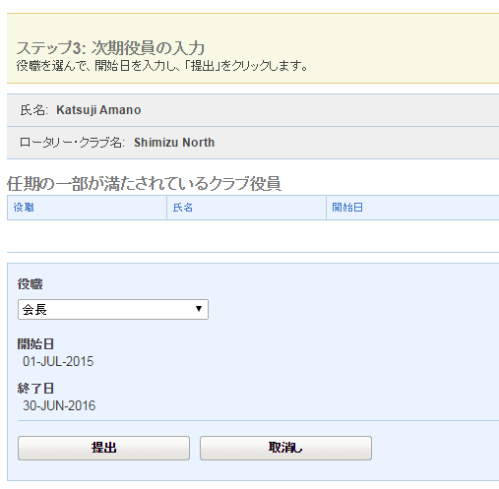
⑥役職、開始日と終了日が正しく表示されていることを確認。間違いがなければ「提出」をクリック。

